Beschreibung der Lösung
Das Programm besteht aus zwei Funktionen. Funktion 1 ist die Berechnungsfunktion. Funktion 2 ist die Standard-C-Funktion main(). Die main Funktion befindet sich in einer Endlosschleife. Diese kann durch die Eingabe von „q“ beendet werden. Der Benutzer wird nach 3 Eingaben gefragt:
Eingabe 1 ist das Rechenoperator, Eingabe 2 ist der erste Operand und Eingabe 3 ist der zweite Operand. Wird im Rechenoperator ein Zeichen eingeben, dass nicht „+, -, *, /, q“ ist, wird eine Fehlermeldung ausgegeben. Die Berechnungsfunktion entscheidet je nach Eingabe des Benutzers welche Rechenoperation gewünscht wird. Hier wechselt das Programm von der main Funktion in die Funktion calc. In dieser wird die eigentliche Rechnung durchgeführt. Die Funktion calc übernimmt alle Variablen von der main Funktion. Das Ergebnis „sum“ wird nach der Berechnung an die main Funktion zurückgegeben und in dieser ausgegeben. Versucht der Benutzer durch den Wert 0 zu teilen erkennt dies das Programm und eine Fehlermeldung wird angezeigt. Nach dem Versuch durch Null zu teilen beginnt das Programm von vorne.

Ablaufdiagramm

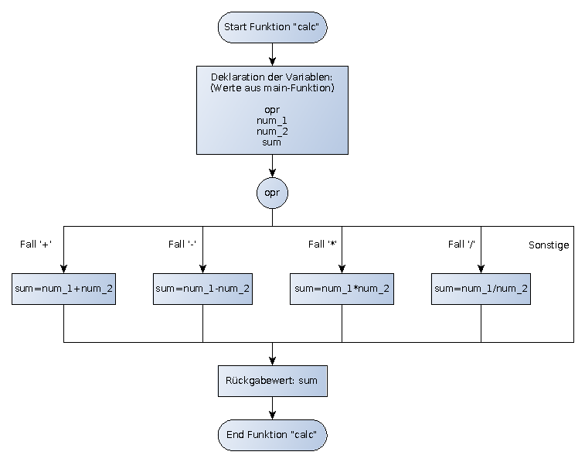

Quellcode
#include <stdio.h>

float calc ( char opr, float num_1, float num_2, float sum)
{
switch (opr)
{
case '+': sum=num_1+num_2;
break;

case '-': sum=num_1-num_2;
break;

case '*': sum=num_1*num_2;
break;

case '/': sum=num_1/num_2;
break;

default: break;
}
return sum;
}

int main(void)
{
char opr='+';
float num_1=1;
float num_2=1;
float sum=0;

printf("\nTaschenrechner (zum beenden bitte 'q' eingeben)\n");

while(1)
{
printf("\nBitte Rechenoperator eingeben: ");
scanf(" %c",&opr);

if (opr =='+'||opr=='-'||opr=='*'||opr=='/')
{
printf("\nBitte Zahl eins eingeben: ");
scanf(" %f",&num_1);

printf("\nBitte Zahl zwei eingeben: ");
scanf(" %f",&num_2);

if (opr == '/'&&num_2==0)
{
printf("\nMan darf nicht durch Null teilen!!\n");
}
else
{
sum = calc (opr,num_1,num_2,sum);
printf("%f",sum);
}
}

//restliches Programm siehe nächste Seite
else
{
if(opr=='q')
{
printf("\nDer Taschenrechner wurde beendet!\n");
break;
}
printf("\nDies ist kein Rechenoperator!!");
}
}

return 0;
}

Aufrufhierarchie

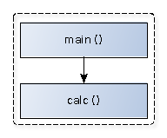

Testfälle

Rechenoperator | Zahl 1 | Zahl 2 | Ausgabe/Ergebnis
+ | 5.4 | 5.5 | 10,900000
- | 10.33 | 5.66 | 4,670000
* | 5.5 | 5.5 | 30,250000
/ | 10 | 5 | 2,000000
/ | 5 | 0 | Nicht durch „0“ teilen
q | - | - | Taschenrechner beendet

